Отчёт недели трудового обучения 2012 год
В школе - интернате №28 п. Суворово – Черкесский с 22.10.2012г. по 27.10.2012г. была проведена неделя трудового обучения, включающая в себя мероприятия для учащихся школы с 1 по 9 классы.
На организационной линейке(22.10.2012г.) учащиеся и педагоги школы были ознакомлены с планом проведения недели трудового обучения.
22.10.2012г. учителя трудового обучения украсили школьный двор, учебный классы и рекреацию.
23.10.2012 учителем Ивашиненко О.А. было проведено мероприятие «Осенние загадки » - игра - путешествие с учащимися начальных классов. Где была показана коррекционная работа по ознакомлению с растительным миром. В игровой форме закрепляли познавательные навыки по классификации овощей и фруктов. Дети отгадывали загадки, на ощупь и вкус определяли фрукты и овощи.

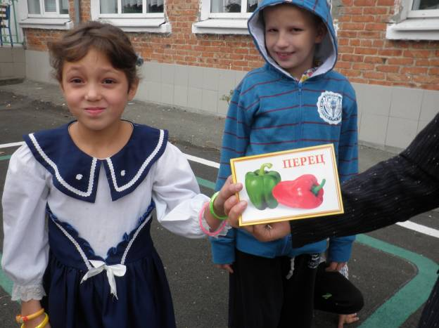

24.10.2012 с учащимися младших классов учителем Василенко Н.И. проведен конкурс «Кленовый листочек». Дети с удовольствием играли в подвижные игры и одновременно узнавали в игровой форме об уходе и выращивании овощей и фруктов.
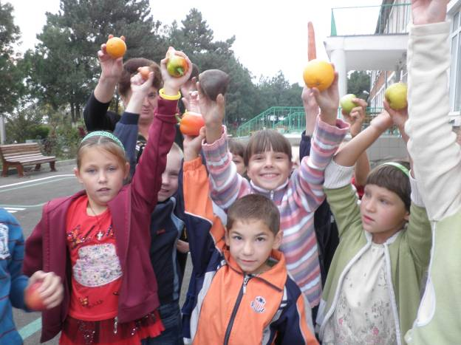
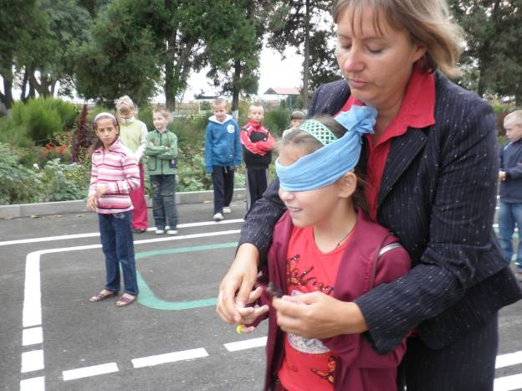

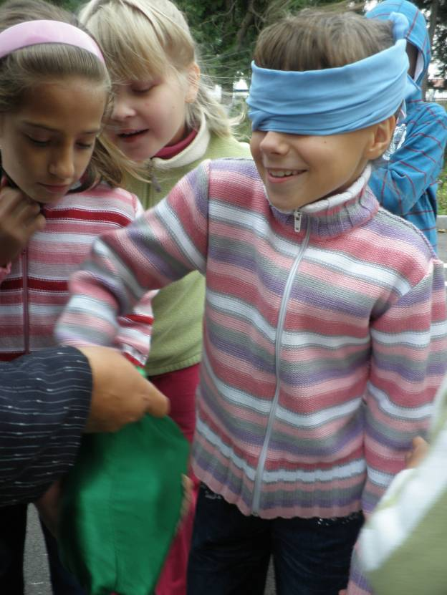

25.10.2012 Проходила выставка осенних букетов, а также конкурс рисунков «Золотая осень» и выставка детского творчества – поделки из овощей и фруктов, композиции из цветов, природного материала «Осенняя сказка». Активное участие всех учеников школы с 1 по 9 классы приятно порадовали членов жюри. Много рисунков и поделок было сделано на высоком эстетическом уровне под руководством воспитателей. Авторы лучших работ были награждены грамотами и подарками от администрации школы.





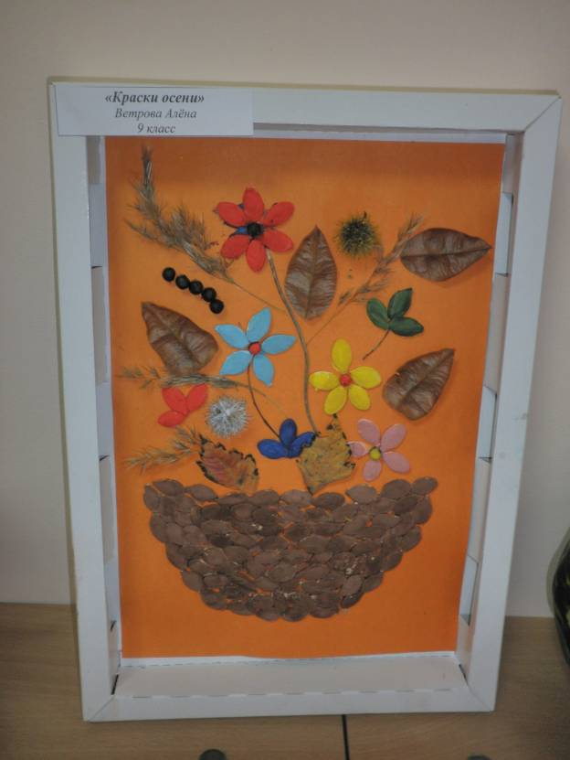

Итогом недели трудового обучения стал традиционный, общешкольный праздник «Осенние посиделки». В подготовке и проведении этого праздника принимали участие все педагоги по трудовому обучению. На празднике дети пели, играли, рассказывали стихи, отгадывали загадки, веселились от души.
В конце праздника «Осенние посиделки» угощали ребят пирогами и дарами осени.
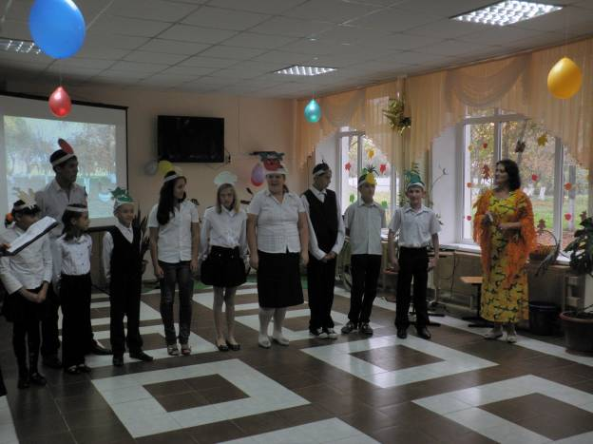
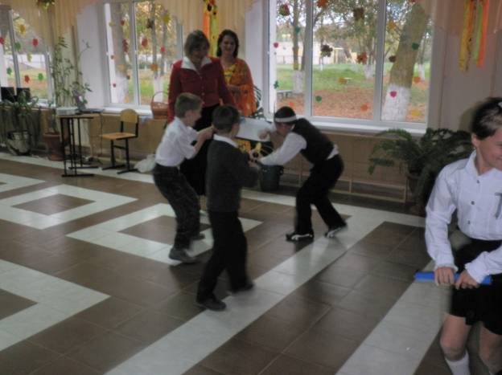

На итоговой линейке (26.10.2012.) подвели итоги всей трудовой деятельности учащихся за год. Лучшие ученики награждены грамотами и подарками от администрации школы.
Целью проведения недели трудового обучения было воспитание положительного отношения учеников к труду их социальной адаптации. Цель частично достигнута, нам предстоит много трудится, шаг за шагом преодолевать маленькие трудности, что бы по окончании школы, можно было столкнутся с большими трудностями и преодолеть их.
Пословица «Труд человека кормит, а лень портит» остаётся девизом на уроках трудового обучения.
